**Świąteczne jarmarki w austriackim Tyrolu – niezapomniane przeżycie**

**Tyrol, region słynący z malowniczych gór i urokliwych miasteczek, w okresie świąt zamienia się w magiczny, bajkowy krajobraz pełen świateł i tradycyjnych jarmarków bożonarodzeniowych.**

Jarmarki bożonarodzeniowe każdego roku przyciągają tysiące turystów, szukających autentycznego, świątecznego klimatu, pełnego regionalnych przysmaków, rękodzieła

i muzyki na żywo. W takich miejscach jak Innsbruck, Rattenberg czy Schwaz można poczuć prawdziwą atmosferę świąt, a dla wielu odwiedzających to właśnie te jarmarki stanowią najpiękniejszy element zimowego wypoczynku.

**Innsbruck – świąteczny czar stolicy Tyrolu**

Innsbruck, znany przede wszystkim z zabytkowego centrum oraz otaczających go Alp,

w grudniu zamienia się w jedno z najpopularniejszych miejsc na mapie świątecznych jarmarków. Organizowane tutaj jarmarki są wyjątkowe, ponieważ w różnych częściach miasta znajdują się odrębne strefy tematyczne, które oferują różnorodne atrakcje. Najważniejsze z nich to:

l **Christkindlmarkt w Starym Mieście** – u stóp Złotego Dachu (Goldenes Dachl), gdzie lokalni rzemieślnicy wystawiają swoje wyroby, a dzieci mogą zobaczyć bajkowe inscenizacje.

l **Świąteczny jarmark na Marktplatz** – z dużą karuzelą i panoramicznymi widokami na rzekę Inn, idealny dla rodzin z dziećmi.

l **Panorama jarmark na Hungerburg** – który oferuje zapierające dech w piersiach widoki na ośnieżone góry.

Innsbruck to idealne miejsce dla osób, które pragną połączyć zakupy świąteczne z aktywnościami na świeżym powietrzu, jak jazda na łyżwach czy sanki w jednym z okolicznych ośrodków.

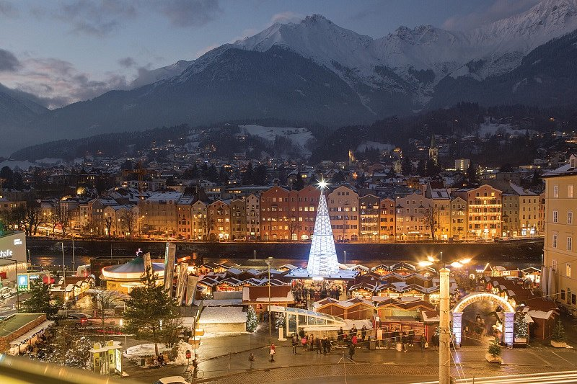

**Rattenberg – magiczny klimat świąt przy blasku świec**

Rattenberg, najmniejsze miasto Austrii, słynie ze swojej historycznej zabudowy i tradycji szklarskiej, co czyni je wyjątkowym miejscem na mapie tyrolskich jarmarków świątecznych. Tutejszy jarmark bożonarodzeniowy jest inny niż pozostałe – bardziej kameralny, ale pełen uroku i nastroju. W atmosferze, którą buduje światło świec, pochodni i lampionów, Rattenberg oferuje spokojną i wyjątkowo nastrojową świąteczną aurę, idealną na rodzinne spacery i zakupy w rytmie tradycji.

Na jarmarku znajdziemy ręcznie robione ozdoby świąteczne, lokalne przysmaki, jak pieczone kasztany i Kletzenbrot – ciasto z suszonych owoców. Miłośnicy rękodzieła zachwycą się pięknymi wyrobami ze szkła, z których słynie miasto. Jarmark w Rattenberg to kwintesencja autentycznego, tyrolskiego klimatu świąt – bez pośpiechu i z dużą dawką świątecznego uroku.

Jak podkreśla Aneta Gschwentner, dyrektor [Hotelu Schwarzbrunn****S](https://www.schwarzbrunn.at/pl/) - *Nasi goście przyjeżdżają tutaj, aby przeżyć prawdziwie magiczne chwile. Atmosfera tyrolskich jarmarków świątecznych, połączona z komfortem luksusowego pobytu w naszym hotelu, sprawia, że ich święta nabierają wyjątkowego blasku. To połączenie tradycji i elegancji, którego nie da się znaleźć nigdzie indziej.*

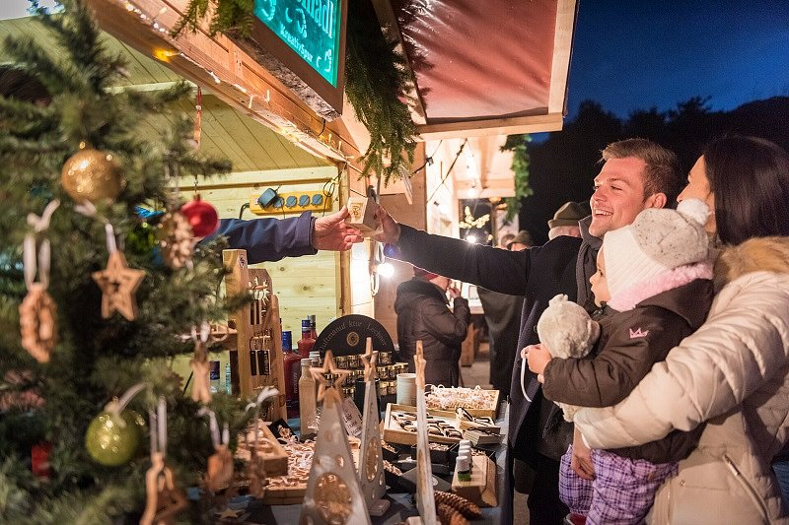

**Schwaz – autentyczny świąteczny klimat w sercu Tyrolu**

Schwaz, znane ze swojej bogatej historii górniczej, w okresie świątecznym zamienia się

w prawdziwie magiczne miejsce. Tutejszy jarmark bożonarodzeniowy celebruje autentyczną tyrolską tradycję, przyciągając mieszkańców i gości z okolicznych miejscowości. Główna ulica Schwaz rozświetla się ozdobami i girlandami świateł, a stoiska oferują lokalne produkty – od ręcznie wykonanych ozdób po smakołyki jak pierniki i świąteczne ciasta.

Odwiedzający mogą posłuchać świątecznej muzyki na żywo, obejrzeć występy lokalnych artystów oraz kolędników, którzy wprowadzają dodatkowy, rodzinny nastrój. Jarmark w Schwaz jest też okazją do spróbowania regionalnych przysmaków, takich jak grzane wino i pieczone kasztany, a po spacerze można odwiedzić pobliskie restauracje i kawiarnie, które w przytulnej atmosferze serwują tradycyjne tyrolskie dania.

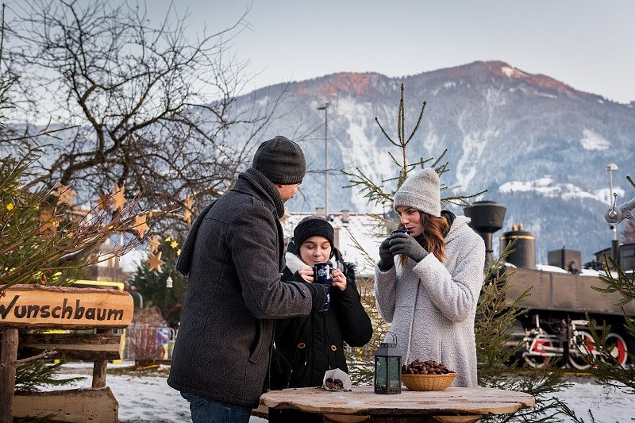

**Tradycja i magia świąt w Tyrolu – co warto wiedzieć?**

Jarmarki w Tyrolu to coś więcej niż tylko zakupy. Są one szansą na zanurzenie się w atmosferze pełnej magii, gdzie każdy detal – od zapachu przypraw korzennych po ręcznie robione ozdoby – przywołuje ducha świąt. Warto pamiętać, że wiele z tych jarmarków ma także ofertę ekologiczną, z naciskiem na produkty lokalne i tradycyjne, co dodatkowo podkreśla wyjątkowy klimat.

Świąteczny klimat Tyrolu przyciąga coraz więcej Polaków, którzy cenią połączenie wypoczynku w górskim otoczeniu z odwiedzinami magicznych jarmarków bożonarodzeniowych. Warto tutaj wspomnieć o [Hotelu Schwarzbrunn****S](https://www.schwarzbrunn.at/pl/), gdzie dyrektorem jest Polka, Aneta Gschwentner.

- *Z naszych obserwacji wynika, że wielu gości szuka nie tylko wygody, ale i wyjątkowych przeżyć, które pozostaną w pamięci. A takim właśnie doświadczeniem jest połączenie relaksu w tyrolskim spa z atmosferą jarmarków.* – zauważa.

Tego typu wypoczynek cieszy się rosnącym zainteresowaniem, szczególnie w okresie zimowym, gdy ośnieżone góry i tradycyjne świąteczne ozdoby tworzą niepowtarzalną atmosferę. Dla wielu Polaków podróż do Tyrolu staje się już swego rodzaju świąteczną tradycją, oferującą zarówno luksusowy wypoczynek, jak i możliwość doświadczenia lokalnych, pełnych uroku zwyczajów.

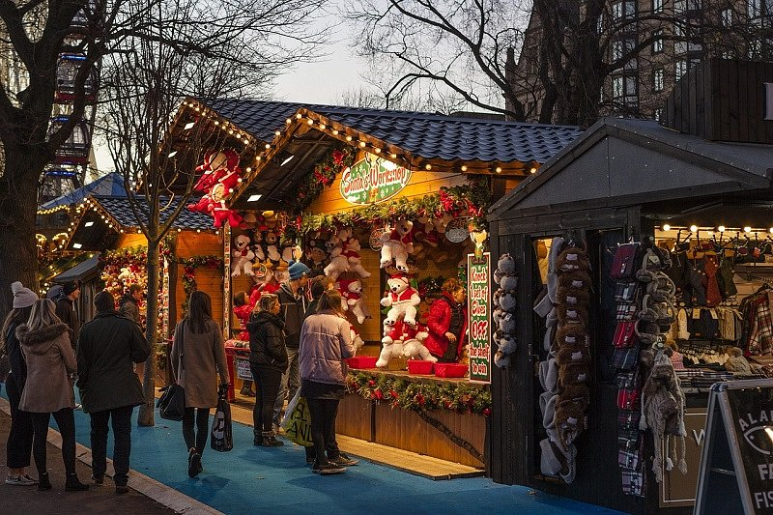

**Święta w Tyrolu jak z bajki**

Świąteczne jarmarki w austriackim Tyrolu to doskonały wybór dla tych, którzy pragną poczuć autentyczny klimat świąt. Dzięki unikalnej atmosferze i tradycjom, Tyrol jest miejscem, gdzie święta nabierają wyjątkowego wymiaru. Bez względu na to, czy wybierasz się tam, aby kupić świąteczne prezenty, zasmakować lokalnych specjałów, czy po prostu cieszyć się atmosferą – austriacki Tyrol spełni każde z tych marzeń.

Jarmarki świąteczne w Innsbrucku, Rattenberg i Schwaz odbywają się od końca listopada do końca grudnia, oferując unikalną atmosferę i tradycyjne tyrolskie atrakcje, z największym natężeniem wydarzeń w weekendy i przed świętami.

Źródło zdjęć: Hotel Shwarzbrunn****S

-------------------

**O hotelu Schwarzbrunn****S**

[Hotel Schwarzbrunn*****S](https://www.schwarzbrunn.at/pl/) to luksusowy hotel wellness, położony w malowniczej miejscowości Stans, w samym sercu Tyrolu. Otoczony majestatycznymi Alpami, hotel oferuje swoim gościom połączenie nowoczesnych udogodnień z autentyczną, tyrolską atmosferą. Dzięki wyjątkowej lokalizacji oraz szerokiej ofercie rekreacyjnej, Schwarzbrunn****S stanowi doskonałe miejsce zarówno na relaks, jak i na aktywny wypoczynek.

**O Good-PR**

Good-PR jest krakowską agencją public relations. Świadczy usługi z zakresu PR, copywritingu, marketingu i organizacji eventów. Założycielką i właścicielką jest Bożena Pękala, była dziennikarka i była rzeczniczka krakowskiego MPK S.A. Agencja w swoim portfolio ma m.in. współpracę z firmami rynku nieruchomości komercyjnych, galeriami handlowymi w największych miastach wojewódzkich, a także z branżą ochrony zdrowia.

W przypadku dodatkowych pytań pozostajemy do dyspozycji:

Bożena Pękala, PR, Marketing & New Business Director: tel. 609-608-806. bpekala@good-pr.pl